CEVAP ANAHTARI
………………………………………………..LİSESİ 20…/20… EĞİTİM-ÖĞRETİM YILI
11. SINIFLAR TARİH DERSİ
II. DÖNEM I. YAZILI YOKLAMA
AD / SOYAD:
SINIF / NO:
1.
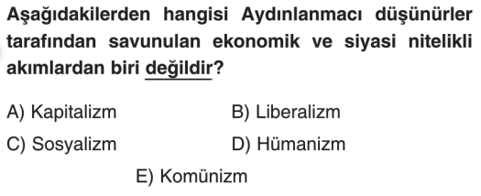
2.
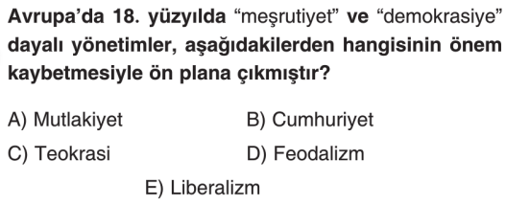
3.
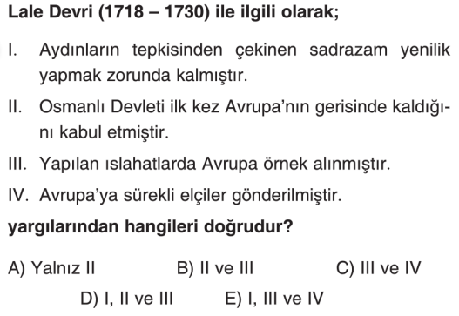
4.
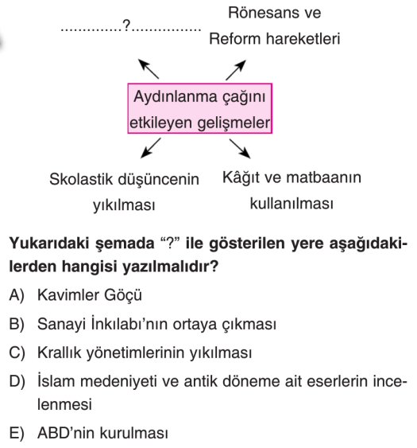
5.
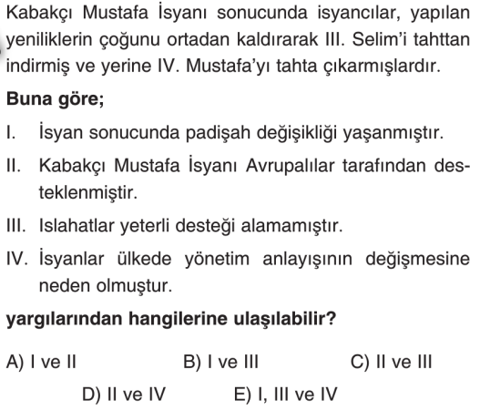
6.
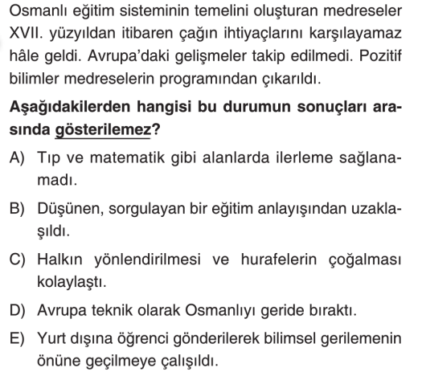
7.
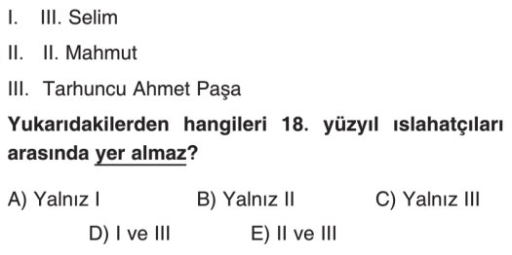
8.
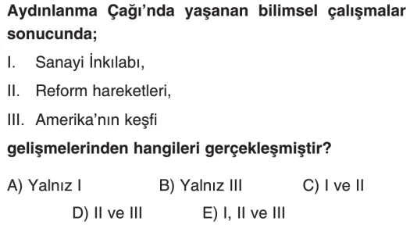
9.
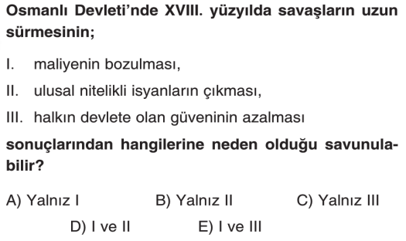
10.
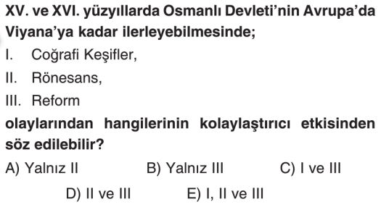

11.
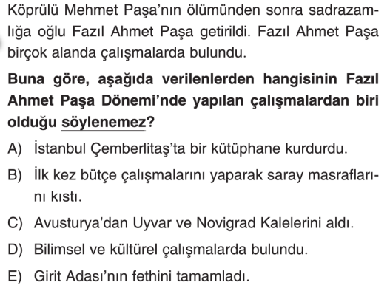
12.
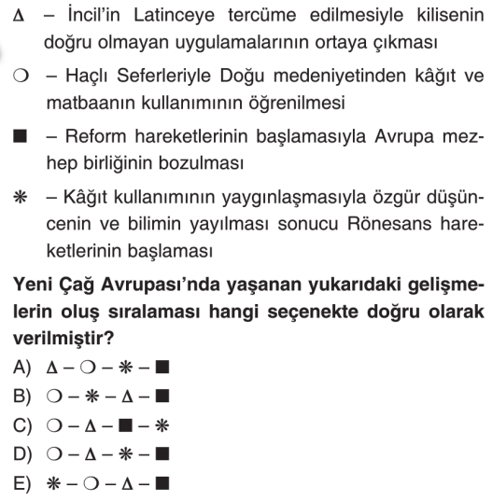
13.
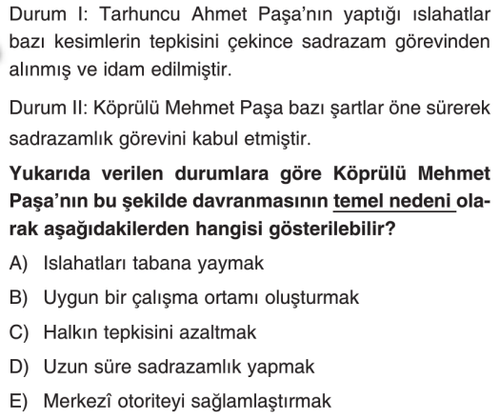
14.
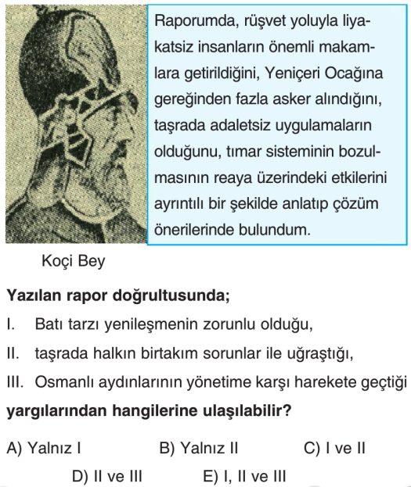
15.

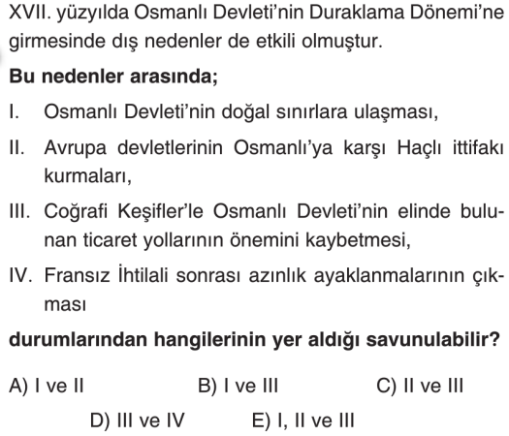
16.
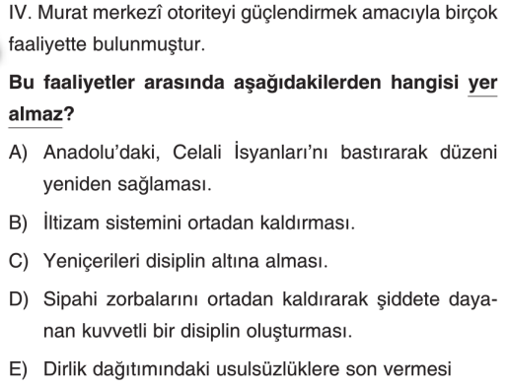
17.
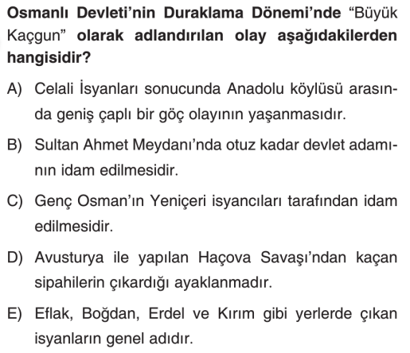

18.
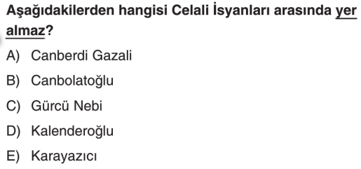
19.
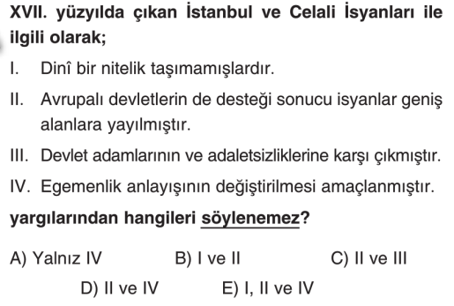

20.
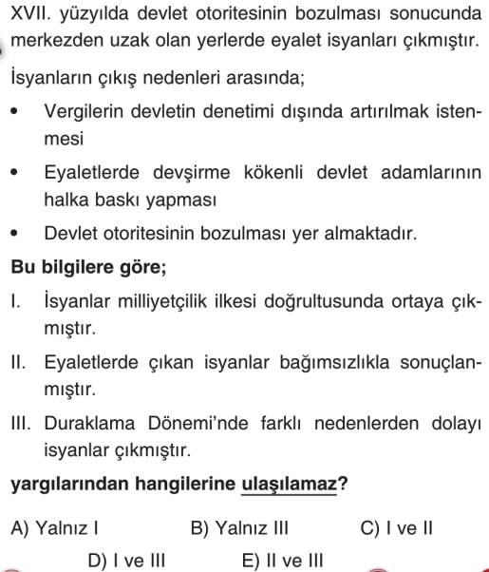

21. Osmanlı Devleti’nin 17. Yüzyıl boyunca yaptığı ıslahatlar ile 18. Yüzyılda yaptığı ıslahatları genel özellikler açısından birbiri ile karşılaştırınız ( 10 p )
17. YÜZYIL
- Osmanlı Devleti, Avrupa’dan geri kaldığını henüz kabul etmemiştir. Bu yüzden yapılan ıslahatlarda Avrupa örnek alınmaz. (1 PUAN)
- Duraklamaya neden olan sorunların temeline inilmemiştir. Bu nedenle ıslahatlar yüzeysel kalmıştır. (1 PUAN)
- Islahatlar yapan kişinin görev süresi veya ömrüyle sınırlı kalmış bir devlet politikası haline gelmemiştir. (1 PUAN)
- Islahatlar genellikle askeri alanla sınırlı kalmıştır. (1 PUAN)
- Islahatla genellikle baskı ve şiddete dayanmıştır. (1 PUAN)
- Bu yüzyılda yapılan ıslahatlar değişmeye ya da çağa ayak uydurmaya çalışmaz. Islahatların amacı Kanuni devrindeki ideal düzene geri dönmektir.
18.YÜZYIL
- Osmanlı Devleti, 18. yüzyılda Avrupa'dan geri kaldığını kabul etmiştir. Artık yapılan Islahatlarda Avrupa'yı örnek almıştır.
- (1 PUAN)
- 17. Yüzyılda değişmesi gerektiğini kabul etmeyen Osmanlı Devleti, geriye dönmeyi (Yükselme Devri) amaçlamıştır. 18. Yüzyılda değişmesi gerektiğini kabul etmiştir. (1 PUAN)
- Bu yüzyıldaki ıslahatlar 17. Yüzyıl ıslahatlarına göre daha fazla sorunların kökenine iner. (1 PUAN)
- Islahatların karşısındaki en büyük engel yeniçeriler olmuştur.
- Islahatlar genellikle askeri alandadır. (1 PUAN)
- Islahatlar, Padişahlar ve devlet adamları tarafından yapılmıştır. Devlet politikası haline getirilememiştir. (1 PUAN)
22. Fransız İhtilali’nin sebeplerinden 5 tanesini yazınız (10p)
- Fransa’nın katlı mutlakiyetle yönetilmesi (2 PUAN)
- Fransız halkı arasındaki sınıfsal çatışmalar (2 PUAN)
- Yedi Yıl Savaşları ve ABD bağımısızlık savaşına verdiği destek nedeniyle yaşanan ekonomik sıkıntı (2 PUAN)
- İngiltere ve ABD’deki demokratik gelişmeler(2 PUAN)
- Aydınlamacı düşünürlerin etkisi(2 PUAN)
23. İltizam Sistemi nedir? Neden başvurulmuştur? Bu sistemin uygulanmasının ne gibi sonuçları olmuştur?(10)
- Devlete ait bir gelirin belirli bir süre için şahıslara ihale ile verilmesidir. (3 PUAN)
- Devlet nakit para ihtiyacını karşılamak için bu yola başvurmuştur. (3 PUAN)
- Taşrada devlet otoritesine rakip yerel güçler türemiştir.
- Halkın toprağı terk ederek şehirlere göç etmesine, hem şehirlerdeki, hem taşradaki sosyal dengenin bozulmasına neden olmuştur. (2 PUAN)
- Celali İsyanlarına neden olmuştur. (2 PUAN)
24. Aşağıdaki kavramları kısaca açıklayınız (10 p)
a. Nizam-ı Cedid: III. Selim dönemi ıslahatlarına ve kurulan yeni orduya verilen ad(2 PUAN)
b. Esham usulü: Bir çeşit iç borçlanma yöntemidir. Devlet esham denilen borç senetleri hazırlayarak iç piyasaya sunmuştur. (2 PUAN)
c. Çınar Vakası ( vaka-i Vakvakiye ): IV. Mehmet döneminde 30 kadar devlet adamının öldürülmesi ile sonuçlanan yeniçeri isyanı. (2 PUAN)
d. Ekber ve Erşat usulü: Osmanlı tahtına hanedanın en büyük ve aklı başında üyesinin geçmesi demek olan veraset uygulaması. (2 PUAN)
e. Malikane Sistemi: İltizam belli süreliğine verilen vergi hakkı bu sistemde ömür boyu verilmiştir. (2 PUAN)

NOT: Test soruları 3’er puandır. Diğer soruların puan değerleri karşılarında yazmaktadır. Sınav süresi 40 dakikadır. BAŞARILAR DİLERİM.
………………………………
Tarih Öğretmeni

